TẬP ĐOÀN CÔNG NGHIỆP VIỄN THÔNG QUÂN ĐỘI  CÔNG TY DỊCH VỤ KHÁCH HÀNG VIETTEL  Số: /BC-VCX | CỘNG HOÀ XÃ HỘI CHỦ NGHĨA VIỆT NAM  Độc lập - Tự do - Hạnh phúc  Hà Nội, ngày tháng năm 2026

BÁO CÁO

Chất lượng dịch vụ tuần từ ngày 01/09-07/09/2026
Kính gửi: | - Văn phòng - Tổng Công ty Viễn thông Viettel;  - Phòng Trải nghiệm KH - Tổng Công ty Viễn thông Viettel;  Các phòng/ ban/ Trung tâm - Tổng Công ty Viễn thông Viettel.
Công ty Dịch vụ Khách hàng Viettel (VCX) kính gửi báo cáo các nội dung nổi bật chất lượng dịch vụ Tổng Công ty Viễn thông (VTT) tuần từ ngày 01/09-07/09/2026.

- TÌNH HÌNH SỰ CỐ PHÁT SINH
- Sự cố hàng loạt:
- Trong tuần xảy ra 03SC ~ 37PA từ Khách hàng. Số lượng sự cố không có biến động, PAKH giảm 73% (-99PA) so với tuần trước.
- Xu thế tiếp nhận sự cố phát sinh và PAKH:
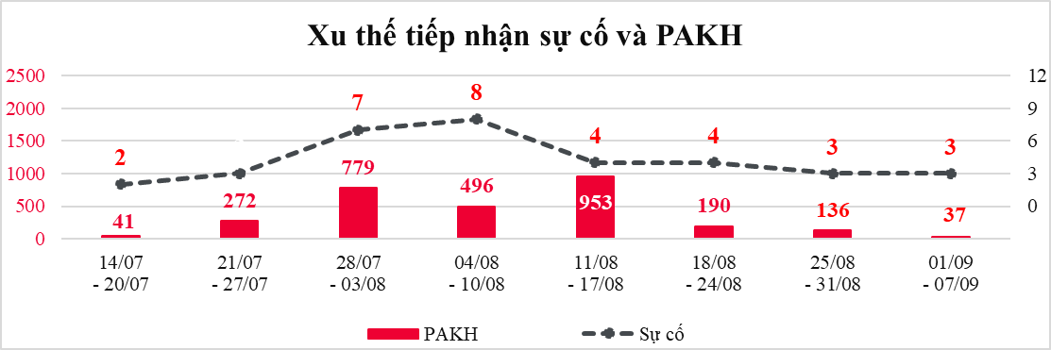

- Sự cố nổi bật:
- Nhánh S1 tuyến cáp biển IA đi HKG down 1.780G sáng ngày 06/09 do ảnh hưởng kế hoạch sửa chữa
- Hiện tượng: Khoảng 7h20 ngày 6/9 down thêm 1,780Gbps dung lượng đi HKG trên cáp biển IA theo kế hoạch sửa chữa tuyến cáp của đối tác (dự kiến thời gian sửa chữa kéo dài từ 06/09 - 23/09/2026)
(Trước đó ngày 01/07 cáp IA cũng đã xảy ra sự cố nhánh S1 mất 1,430Gbps dung lượng hướng đi SGP và Cáp AAE-1 gặp sự cố mất toàn bộ 5700Gbps dung lượng ngày 25/8 Qua theo dõi hiện các sự cố trong quá khứ này đang chưa gây ảnh hưởng đến việc sử dụng dịch vụ của KH, lượng tiếp nhận PAKH chưa có bất thường, vẫn tương đương mức tiếp nhận trước khi xảy ra sự cố)
- Ảnh hưởng có thể xảy ra: Dịch vụ di động không bị ảnh hưởng; dịch vụ FTTH và kênh truyền có nguy cơ nghẽn dịch vụ internet quốc tế vào giờ cao điểm. Lưu lượng giờ cao điểm 11.1Tbps/Tổng dung lượng còn 11Tbps ~ TU 101%; Trong đó LL hướng HKG là 4,46/3,9Tbps ~TU=114%.
- Hành động: VTNet, VTS, VCX phối hợp thực hiện:
- VTNet phối hợp với VTS:
- Các dịch vụ di động, thoại quốc tế, L3LL đã được QoS ưu tiên từ trước, TT VHKTTC - VTNet giám sát chủ động và cân tải giảm nghẽn cục bộ trên các link còn lại.
- Sau khi sự cố cáp AAE-1 VNET đã phối hợp VTS hoàn thành bổ sung 2,6Tbps (1500Gbps UCTT trên cáp đất liền qua Lào đi SGP; Đẩy nhanh kế hoạch bổ sung dung lượng cho năm 2026: 300Gbps đi HKG qua cáp APG, 800G hướng HKG qua cáp IA).
- Tiếp tục mua bổ sung thêm 1,2Tbps KNQT qua cáp đất liền qua Trung Quốc đi HKG. Dự kiến hoàn trong 3 – 5 ngày. (Trước đó INOC đã nhiều lần hỏi và đối tác IA đều xác nhận không mất thêm dịch vụ, đến chiều ngày 05/9 đối tác thông báo lại KH sửa cáp sẽ mất thêm LL hướng HKG).
- VCX thực hiện:
- Theo dõi sát tình hình tiếp nhận phản ánh khách hành để kịp thời xử lý nếu có bất thường.
- Đưa định hướng giải đáp khi có Khách hàng phản ánh, các phản ánh KH nếu được xác định do ảnh hưởng bởi sự cố cáp quang sẽ giữ tại CC mà không chuyển FT (thông qua khai thác thông tin các trang truy cập từ Khách hàng).
- Đánh giá chung: Căn cứ vào lượng PAKH và Peak trong những ngày gần đây Xác định dung lượng KNQT vẫn đảm bảo nhu cầu sử dụng của KH, PAKH không có biến động so với trung bình ngày thường. Peak ngày 07/09 là 8989/10900 (TU ~82.5%) –Trong ngưỡng Guidline của Tập đoàn <=90%.
- Theo dõi tình hình PAKH:
- DV Di động chưa phát sinh bất thường VCX tiếp tục theo dõi.
- DV FTTH: PAKH tiếp nhận TB/ngày có xu hướng giảm so với TB ngày thường, cụ thể:
- PA truy cập chậm, chập chờn trong nước và quốc tế: Trong tuần tiếp nhận 839PA/ngày, giảm 23,9% so với ngày thường (1.102 PA/ngày)
- PA truy cập chậm, chập chờn trong nước và quốc tế giờ cao điểm (Từ 19-22h): Tiếp nhận TB 141PA/ngày, giảm 22% so với ngày thường (181PA/ngày)
- PA truy cập quốc tế múi giờ cao điểm (Từ 19-22h): Tiếp nhận TB 9PA/ngày, giảm 18% so với ngày thường (11PA/ngày).
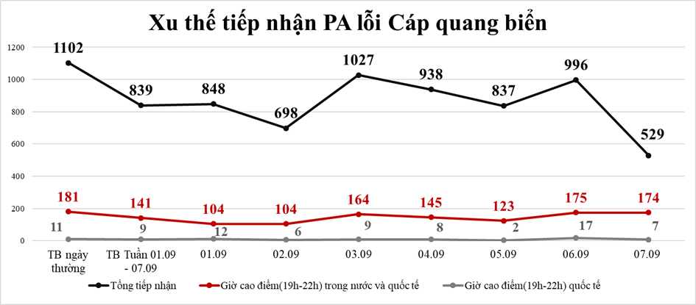
- Lỗi đặt đơn hàng đấu nối, mua sim trên hệ thống bán hàng kênh số (Myviettel/Tammi)
- Tình trạng: Từ 9h25- 10h15 ngày 03/09 có 22 PA về tình trạng KH thực hiện Selfcare đổi sim, tạo đơn hàng trên App Tammi và đã thanh toán thành công, tuy nhiên kiểm tra đơn hàng vẫn ở trạng thái chờ thanh toán.
- Nguyên nhân/hành động: Sơ bộ do 1 node media của Myviettel bị treo Z78 điều hành restart lại hệ thống, khôi phục lại dịch vụ cho người dùng.
- Đánh giá: Lỗi hệ thống bán hàng kênh số xảy ra lần thứ 2 kể từ đầu tháng 8/2026 đến nay (Lần 1 là ngày 21/08/2026 – 73PAKH về tình trạng đặt đơn hàng mua Sim số nhưng không nhận được tin nhắn của hệ thống gửi đường link và OTP để hoàn thiện đấu nối).
- Đề nghị: TT CN – VTT tiếp tục phối hợp tìm hiểu nguyên nhân gốc để có giải pháp ngăn ngừa. Đồng thời rà soát lại các nguy cơ có thể xảy ra trên hệ thống bán hàng kênh số để tối ưu dịch vụ, đảm bảo dịch vụ cho người dùng.
- Sự cố trạm CĐBR:
- Tình hình chung:
- Trong tuần xảy ra 318 sự cố/kế hoạch với 5.301PA/143.987TB ảnh hưởng.
- So với tuần trước: Số lượng sự cố giảm 12% (-45SC), PA KH giảm 27% (-1.919PA), TB ảnh hưởng giảm 57% (-187.154TB).
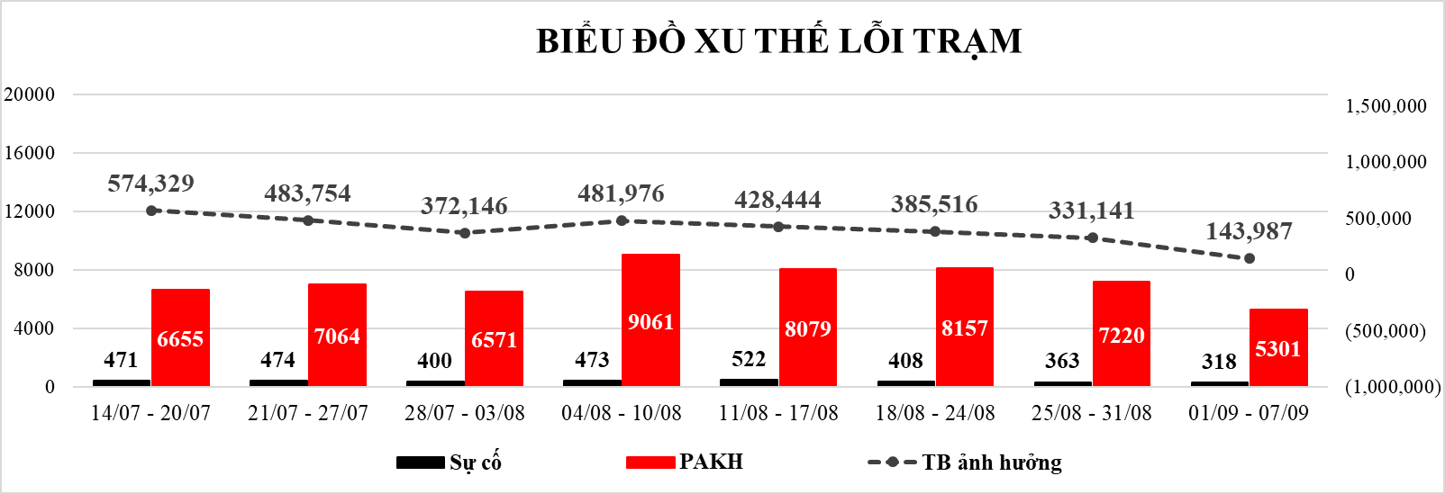
- Sự cố đứt cáp, cháy cáp trục, cáp nhánh:
- Trong tuần xảy ra 147 sự cố với 3.013PA/17.172 lượt KH ảnh hưởng.
- So với tuần trước: Số lượng sự cố giảm 23% (-44SC), PAKH giảm 31% (-1.364SC), TB ảnh hưởng giảm 35% (-9.253TB).
- Tỉnh xảy ra sự cố nhiều nhất: HCM – 14SC; DNI – 11SC; HNI – 10SC
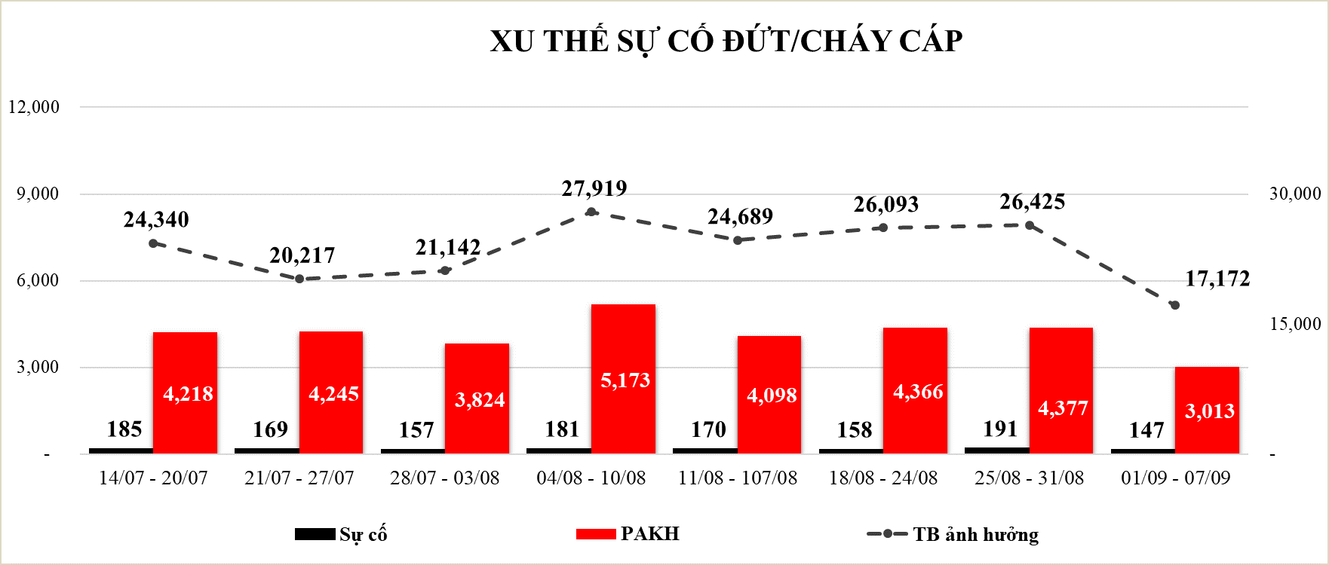

(Chi tiết Lỗi phát sinh: Tại Phụ lục I đính kèm)
- CÁC CHƯƠNG TRÌNH/SỰ KIỆN TRỌNG ĐIỂM, NỔI BẬT
- Phản ứng khách hàng về hoạt động xác thực khi đổi máy
- Sự kiện tác động đến Khách hàng:
  - Từ ngày 15/04/2026 thông tư 08 bắt đầu có hiệu lực yêu cầu KH phải xác thực thông tin thuê bao
  - Từ ngày 15/06 thực hiện chặn 1C ~6tr thuê bao chưa xác thực thông tin
  - Từ ngày 15/06 triển khai quy định xác thực khuôn mặt khi đổi thiết bị
  - Từ ngày 10/07/2026 thực hiện chặn cắt các TB đổi thiết bị không xác thực khuôn mặt (thuê bao đổi máy ~250K/ngày)
  - Từ ngày 15/08 chặn 2C ~ 3tr thuê bao đã chặn 1C ngày 15/06 => Từ ngày 20/08 thu hồi TB đã chặn 2C
- Phản ánh Khách hàng (qua các kênh CSKH):
- Trong tuần tiếp nhận 126.457TH (18.066TH/ngày) => xu hướng giảm nhẹ (-2,2%) so với tuần trước (18.476PA/ngày). Kết quả hỗ trợ KH như sau:
- 99,1% ~ 17.906TH/ngày FO xử lý tại bàn (Lũy kế tháng 9: 17.906 lượt/ngày)
- 0,7% ~ 125TH/ngày Nhập Đơn hàng (Lũy kế: 125TH/ngày)
- 0,2% ~ 34TH/ngày Phản ánh lỗi/Khiếu nại (Lũy kế: 35TH/ngày)
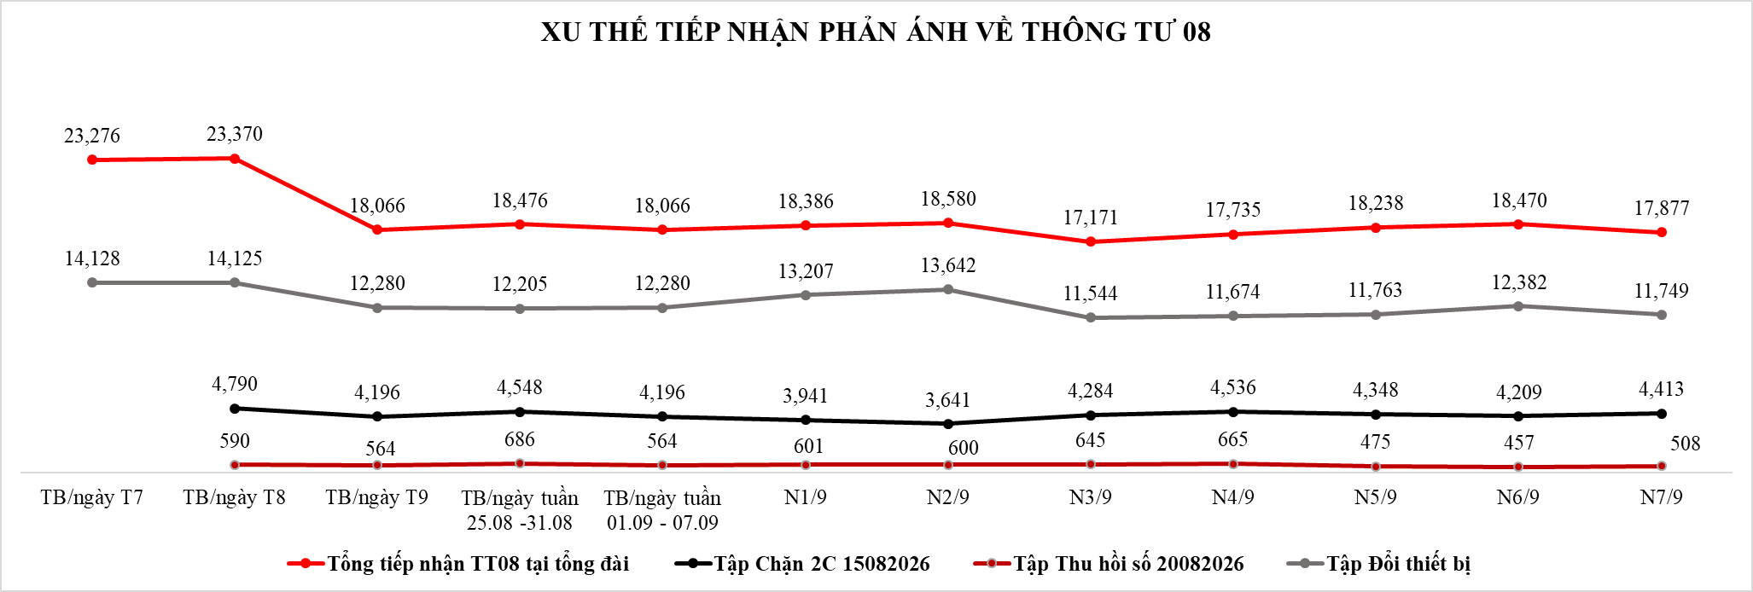
- Tập Chặn 2C từ ngày 15/08: Trong tuần ghi nhận 29.372TH (TB: 4.196TH /ngày) KH quan tâm, chưa ghi nhận phản ánh gay gắt. FO xử lý 99,8%, BO xử lý 0,2%:
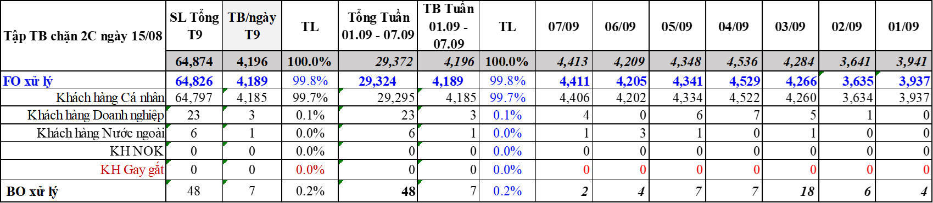
- Tập Thu hồi số từ ngày 20/08: Trong tuần ghi nhận 3.951TH (TB: 564TH/ngày) KH quan tâm. FO xử lý 92,5%, BO xử lý 7,5%:
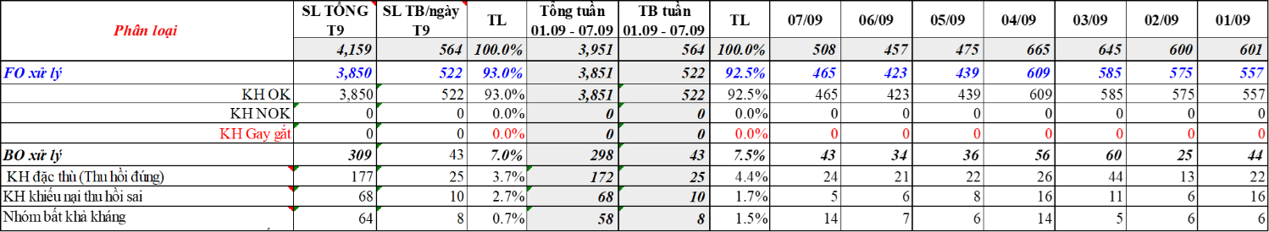
- Tập đổi thiết bị: Trong tuần tiếp nhận 85.961TH (~12.280TH/ngày). Ghi nhận 04TH KH ban đầu không đồng ý (do KH bị mất CCCD nên chưa xác thực đổi máy được, KH ở xa chưa xác thực được, không có máy NFC) => Kết quả: 4/4 KH đã đồng ý sau khi ĐTV/GS giải thích
- KH có đổi thiết bị: Tiếp nhận tuần là 12.198TH/ngày (99,3%): FO xử lý 99,8% (12.177TH/ngày), BO xử lý 0,2%.
- KH không đổi thiết bị: Trong tuần tiếp nhận 82TH/ngày ~0,7%: FO xử lý 97,6% (80TH/ngày), BO xử lý 2,4%.
- Phản ánh lỗi và khiếu nại: Trong tuần tiếp nhận trung bình 34TH/ngày => Xu hướng giảm 38% (-55PA/ngày) so với tuần trước.
- Nguyên nhân lỗi sau xử lý:
- 83% Chưa xác định rõ nguyên nhân (không liên hệ được, KH tự sử dụng, KH đã được người thân/nhân viên CH hỗ trợ…)
- 14% Do KH (chưa nắm rõ, thao tác sai)
- 0,3% Do hệ thống (lỗi phát sinh, mất đồng bộ đơn lẻ)
- Nguyên nhân khiếu nại:
- Không đồng ý chính sách /không muốn tự xác thực
- Sai thông tin, không xác thực được (không đồng bộ với VNeID)
- Đã xác thực nhưng vẫn nhận SMS 1414 yêu cầu xác thực lại.
- Góp ý từ Khách hàng:
- Trong tuần tiếp nhận 19 góp ý, tăng 5TH so với tuần trước, nội dung góp ý tập trung về Trải nghiệm KH (84,2%) => VTT đánh giá các góp ý chưa khả thi trong giai đoạn hiện tại => Ghi nhận và tiếp tục theo dõi.
- Lũy kế tháng: VCX chuyển VTT 334 GY => VTT đã ghi nhận và khắc phục 74TH (22,2%), còn lại 260TH (77,8%) đánh giá chưa khả thi trong giai đoạn hiện tại => VCX tiếp tục theo dõi
- Các nội dung góp ý điển hình gồm:
- Về Trải nghiệm KH: Khách hàng chỉ thay đổi khay sim, không đổi thiết bị hoặc lắp sim vào đồng hồ thông minh - thiết bị không hỗ trợ xác thực online nhưng vẫn yêu cầu xác thực. KH đề xuất bổ sung thêm tính năng lưu lại thiết bị thường sử dụng đã để tránh xác thực nhiều lần.
- Về công cụ My Viettel: KH đã xác thực đổi máy thành công nhưng chưa sử dụng được DV, trên app My Viettel vẫn chưa hiển thị thông tin.
- Về chính sách: Không tự động gia hạn gói cước data/ cước trả sau trong thời gian thuê bao bị chặn chiều theo TT08.
- Về quy trình: Thuê bao đã chính chủ vẫn phải xác thực đổi máy TT08.
- Tình tình thu thập thông tin trên mạng xã hội (Reputa):
  - Trong tuần thu thập 17 thông tin ~2TT/ngày => Xu hướng giảm mạnh (-60% ~3TH/ngày) so với tuần trước. KH quan tâm chủ yếu là cách xác thực thông tin TB ~82,4% (14TT) tích cực/Trung lập; 17,6% ~3TT tiêu cực.
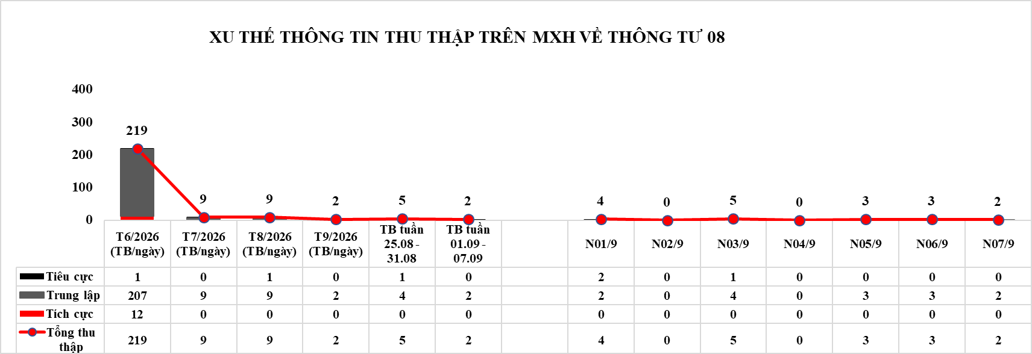

- Kết quả đo kiểm chất lượng mạng trải nghiệm người dùng dịp lễ Quốc Khánh 02/09:
- Dịp lễ 2/9 đã triển khai đo kiểm CLM tại 06 điểm đo tập trung đông người gồm:
- HNI: 2 điểm gồm: TT Thương mại Lotte Tây Hồ, Hồ Hoàn Kiếm (bắn pháo hoa)
- HCM: 4 điểm: Aeon Mall Tân Phú, Saigon Centre 2, hầm Thủ Thiêm và Tượng đài Tam Thắng
- Kết quả chung: Chất lượng mạng của Viettel đạt target, vượt trội so với đối thủ tại tất cả các điểm đo và các dịch vụ (5G free mode và 4G free mode). Chi tiết kết quả như sau:
- Tại HNI: Chất lượng mạng Viettel đạt hạng Very Good với 8/9 dịch vụ tốt hơn Vinaphone (1DV Voice kém hơn).
- Dịch vụ đo trên 5G freemode (KPI 75%): Viettel đạt 88,19% số điểm ~xếp hạng Very Good, Vina 57,10% số điểm ~ xếp hạng Sufficient
- Data: Viettel đạt 92,61% số điểm, Vina đạt 26,45% số điểm
- Thoại: Viettel đạt 83,98% số điểm, Vina đạt 86,40% số điểm
- Dịch vụ đo trên 4G freemode (KPI 65%): Viettel đạt 78,53% số điểm ~ xếp hạng Good, Vina đạt 24,38% số điểm ~ không đạt xếp hạng.
- Tại thời điểm bắn pháo hoa (peak) tại hồ Hoàn Kiếm:
- Viettel: Chất lượng mạng 4G và 5G duy trì ổn định, tuy nhiên có 2 chu kỳ lỗi (từ 20h42-20h43 và 20h48-20h52) đối với DV thoại có lỗi Fail/Drop và 4G Data free mode lỗi timeout.
- Vinaphone: Dịch vụ Thoại duy trì ổn định suốt sự kiện, DV Data xuất hiện tình trạng nghẽn mạng 4G, 5G free mode, xuất hiện các phiên đo fail/drop và tốc độ kém từ 19h55 cho đến hết sự kiện.
- Tại HCM: Mạng Viettel đạt hạng cao nhất (Outstanding) với 9/9 dịch vụ đạt target, tốt hơn MobiFone
- Dịch vụ đo trên 5G freemode (KPI 75%): Viettel 97,54% số điểm ~ xếp hạng Outstanding; MobiFone 41,81% số điểm ~ không đạt xếp hạng.
- Data: Viettel đạt 98,26% số điểm, Mobi đạt 45,45% số điểm
- Thoại: Viettel đạt 96,85% số điểm, Mobi đạt 38,33% số điểm
- Dịch vụ đo trên 4G freemode (KPI 65%): Viettel đạt 95,52% số điểm ~ xếp hạng Outstanding. Mobi đạt 29,70% số điểm ~ không đạt xếp hạng.
- Tại thời điểm bắn pháo hoa (peak) tại điểm đo Hầm Thủ Thiêm và tượng đài Tam Thắng
- Viettel: Kết quả các DV Thoại và Data cả 4G và 5G duy trì ổn định, không xuất hiện lỗi.
- MobiFone: Ghi nhận tình trạng fail/drop ở hầu hết các dịch vụ trong giai đoạn peak
- Triển khai kế hoạch Tắt sóng 2G:
  - Căn cứ theo Thông tư số 03/2024/TT-BTTTT và ssố 04/2024/TT-BTTTT, hệ thống 2G (GMS) được phép sử dụng đến hết ngày 15/09/2026, sau đó ngừng hoạt động hoàn toàn trên toàn quốc => Tập KH sau sẽ không sử dụng được dịch vụ thoại (Không gọi đi & gọi đến được tất cả các số): TB dùng máy không hỗ trợ VoLTE/chưa bật VoLTE; TB sử dụng máy Homephone 2G/3G/đang dùng Sim 2G/3G; TB M2M đang sử dụng thiết bị 2G/3G/chưa cấu hình để ưu tiên sóng 4G.
  - Sau đại lễ 2/9 (từ đêm ngày 04/09), tiếp tục triển khai kế hoạch tắt sóng 2G trên toàn quốc.
  - Định hướng tiếp nhận PAKH: VCX xử lý các sự cố liên quan đến lỗi hệ thống cần phối hợp VTNet. Đối với các yêu cầu hỗ trợ cài đặt trên thiết bị, ĐTV tiếp nhận PAKH qua tổng đài sẽ nhập đơn hàng chuyển chi nhánh tỉnh tiếp xúc/hỗ trợ trực tiếp cho KH.
  - Lưu lượng và TLKN kênh Di động: Đạt TB 310,5K cuộc gọi/ngày, tăng 63,4% (+120,5K cg/ngày) so với TB ngày thường (190K cg/ngày) TLKN đạt 91,58% - thấp hơn KPI 3,42%
  - Tình hình tiếp nhận PAKH các kênh CSKH: Trong tuần tiếp nhận 87.234TH (29.078TH/ngày), trong đó:
FO xử lý: 91,3% (79.598TH) | BO xử lý: 7,8% (6.833TH)
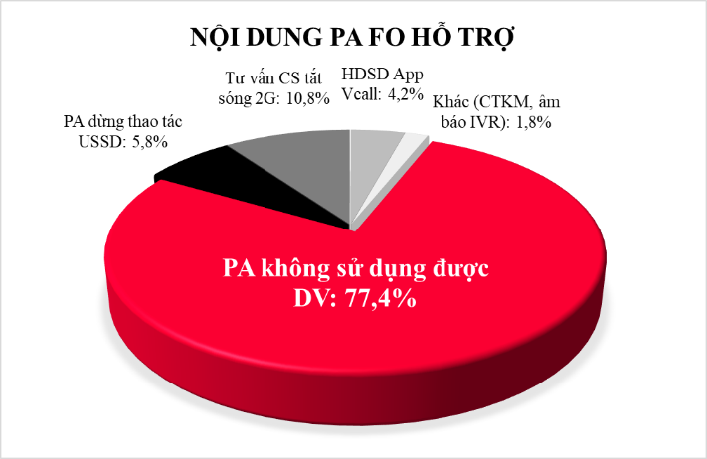 | 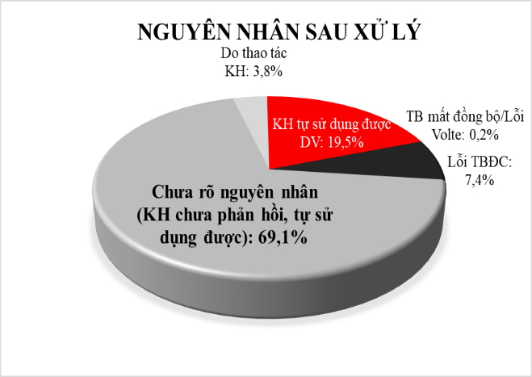
Chuyển tỉnh xử lý: 0,9% (803TH)

  - Thu thập thông tin trên mạng xã hội: Trong tuần thu thập 236TT, gồm: 99,6% (235TT) tích cực & trung lập; 0,4% (1TT) tiêu cực (Tắt sóng 2G. Sim 3G có liên quan gì ta. Mobi và vina chơi bt mà. Ông Viettel làm quá) =>Đã liên hệ KH xử lý, KH chưa phản hồi =>VCX tiếp tục theo dõi.
- PHẢN ỨNG KH VỀ CÁC CHƯƠNG TRÌNH/CHÍNH SÁCH MỚI/ĐIỀU CHỈNH
  - Chính sách nâng băng thông và giá cước dịch vụ FTTH từ tháng 8/2026
- Đối tượng áp dụng: KH đang sử dụng dịch vụ FTTH đơn lẻ (đang dùng gói <190K hoặc 230K/tháng) và KH dùng Combo FTTH & Truyền hình/Camera (cước <200K/tháng).
- Thời gian truyền thông: Từ 27/07 - 29/07/2026 qua các kênh: SMS, Callbot, Chatbot và web viettel.vn
- Nội dung điều chỉnh: Nâng băng thông từ 300Mbps lên 400-500Mbps; Tăng giá cước từ dưới 135K-230K/tháng lên 150K-230K/tháng.
- Số lượng KH quan tâm: Trong tuần ghi nhận 6.513TH => Lũy kế (từ 27/07 – 07/09) ghi nhận 10.689 KH phản ánh về chính sách (8.715PA ~81,5% tại FO, 1.974PA ~18,5% chuyển BO => Kết quả hỗ trợ:
- 88,3% (9.437TH) KH đồng ý với chính sách.
- 11,7% (1.252TH) KH không đồng ý → Đã xử lý 890PA, đang xử lý 362PA. Kết quả: Đã tư vấn, điều chỉnh ưu đãi khác cho 220KH (~2,1% tổng đầu vào và 17,6% PA đã xử lý)
- Phản ứng KH thu thập trên MXH: Trong tuần thu thập 01 thông tin. Lũy kế tiếp nhận 14TT (8TT trung lập, 5TT tiêu cực, 1TT tích cực) => Thu hút 329 tương tác (157 like, 161 comment, 11 share) Đã xóa bài 2TT tiêu cực, Seeding pha loãng 5 bài post tiêu cực, 1 bài post trung lập.
  - Điều chỉnh tăng giá cước gói cước ĐẲNG CẤP BOX (TV360)
- Nội dung triển khai: Từ ngày 01/06/2026, triển khai điều chỉnh tăng giá gói cước ĐẲNG CẤP BOX (dịch vụ truyền hình TV360) cho nhóm thuê bao > 3 tháng từ 50k lên 65K/tháng
- Số lượng KH quan tâm: Trong tuần ghi nhận 92TH => Xu hướng giảm 92% so với tuần trước => Lũy kế (từ 01/06-07/09) tiếp nhận 4.371KH phản ánh về chính sách (1.911TH ~43,7% tại FO, 2.460TH ~56,3% chuyển BO => Kết quả hỗ trợ:
- 52,4% (2.292TH) KH đồng ý với chính sách.
- 47,6% (2.079TH) KH không đồng ý→ Đã xử lý 2.028PA, đang xử lý 51PA. Kết quả: Đã tư vấn, điều chỉnh ưu đãi khác cho 1.780KH (~40,7% tổng đầu vào và 85,6% PA đã xử lý)
  - Triển khai cập nhật sơ đồ nghề cá mới trên thiết bị VMS dịch vụ Stracking
- Nội dung triển khai: Từ ngày 24/08/2026, triển khai tuyên truyền và phối hợp với đối tác vận hành Stracking tại 21 Tỉnh/TP ven biển hỗ trợ chủ tàu, thuyền trưởng, ngư dân cập nhật, cài đặt Sơ đồ hoạt động nghề cá trên thiết bị VMS tại cảng cá khi tàu xuất bến, nhập bến và neo đậu, đảm bảo thực hiện đúng quy định.
- Số lượng KH quan tâm: Trong ngày 06/09 tiếp nhận 26TH KH quan tâm tới chính sách. Lũy kế (từ 24/08 - 06/09) ghi nhận 236TH, trong đó:
- 9,75% (23TH) FO xử lý thành công.
- 90,25% (213TH) chuyển BO do KH cần hỗ trợ cập nhật sơ đồ nghề cá mới trên thiết bị VMS bao gồm trên cả app và trên thiết bị.
- GÓP Ý/BẤT CẬP VỀ SẢN PHẨM, DỊCH VỤ
  - Góp ý/Bất Cập về Chính Sách, Sản Phẩm, Dịch Vụ
- Trong tuần VCX tiếp nhận/phát hiện 07 phản ánh/góp ý cải tiến sản phẩm, dịch vụ. Kết quả:
- 71,4% (05ND) đã được các đơn vị ghi nhận để tối ưu: 2ND đã hoàn thành và 3ND đang thực hiện
- 28,6% (02ND) các đơn vị chủ trì nghiệp vụ đang đánh giá
- Góp ý điển hình: TB Homephone gặp tình trạng đầy cell do ảnh hưởng từ kế hoạch tắt trạm 2G <Chưa khắc phục>
- Nguyên nhân: Do sau khi tắt trạm 2G, vùng phủ trạm 4G ngắn hơn nên trong một khu vực TB Homephone đang dùng bắt nhiều cell hơn dẫn đến hiện tượng đầy cell.
=> Giải pháp: Ngắn hạn: Z78 thực hiện reset cell đơn lẻ cho KH do các đơn vị hỗ trợ trực tiếp như (VCX, cửa hàng, TTĐH) không có quyền thực hiện chức năng reset cell này. Dài hạn: TT Di động –VTT phối hợp với TKTTC- VTNET nghiên cứu, đánh giá nâng giới hạn số lượng cell bị đầy (hiện tại đang là 15 cell). Hiện chưa có thời gian dự kiến khắc phục.
  - Phản ánh Khách hàng về dịch vụ
- Phản ánh Dịch vụ di động: Tiếp nhận 1.722PA/ngày, tăng 13,4% (+204PA/ngày) so với tuần trước. PA tăng điển hình là Lỗi Kết nối tăng 6,8 lần do tác động từ kế hoạch tắt sóng 2G từ đêm 04/09 trên toàn quốc dẫn tới KH tự nhâp PA lên app MyViettel/Tammi.
- Phản ánh Chất lượng mạng: TB tiếp nhận 147PA/ngày ~2,03PA/1tr TB => Xu thế giảm so với tuần trước (2,24PA).
- DV Thoại: TLPA/1trTB là 0,9PA – Không đạt KPI (0,59PA). Cảnh báo 05 tỉnh không đạt: Lào Cai: 1,93PA; Điện Biên: 1,71PA; Tuyên Quang: 1,25PA; Hồ Chí Minh: 0,98PA; Cao Bằng: 0,89PA
- DV Data: TLPA/1trTB là 1,77PA –Đạt KPI (1,97PA). Cảnh báo 05 tỉnh không đạt: Hà Nội: 2,97PA; Sơn La: 2,64PA; Khánh Hòa: 2,72PA; Điện Biên: 2,11PA; Cần Thơ: 1,63PA.
- Phản ánh dịch vụ Cố định: Tiếp nhận TB 13.134PA/ngày. Chuyển kỹ thuật xử lý ~8.231SC/ngày, giảm 16% so với tuần trước. TLPA/10KTB đạt 7,1PA – giảm 1,35PA so với tuần trước.
- Dịch vụ FTTH GPON: TLPA/10K thuê bao là 8,19PA – Đạt KPI (12PA)
- Dịch vụ THS: TLPA/10K thuê bao là 1,67PA – Đạt KPI (5PA)
- Cảnh báo 03 tỉnh không đạt KPI tiến độ xử lý gồm: Lai Châu, Đắk Lắk, Lạng Sơn.
- Phản ánh TV360: Tiếp nhận TB 176SC/ngày, giảm 18% so với cùng kỳ tuần trước. PAKH tập trung lỗi Không xem được tất cả các kênh 57,5% và Lỗi thiết bị Remote/box hỏng 32,1%. Nguyên nhân lỗi: 46,8% Hỗ trợ KH; 20,6% do lỗi từ phía KH.
Phản ánh DV SME: Tiếp nhận TB 143PA/ngày, giảm 19% so với tuần trước. Nội dung PAKH: 57% hỗ trợ và 43% báo lỗi. PA nhiều nhất là DV Hóa đơn điện tử 33%. Tỷ lệ PA/10K TB đạt KPI trên cả 4/4 nhóm dịch vụ chính (CA, BHXH, HĐĐT, Vtracking).
(Chi tiết các phản ánh/ góp ý: Tại Phụ lục II đính kèm)
Trên đây là báo cáo tổng hợp tình hình chất lượng dịch vụ tuần từ ngày 01/09-07/09/2026. Công ty Dịch vụ Khách hàng Viettel kính báo cáo./.

CÔNG TY DỊCH VỤ KHÁCH HÀNG VIETTEL

